Hallo,

Dit krijg ik telkens te zien om mijn gmailadres te plaatsen in outlook 216.
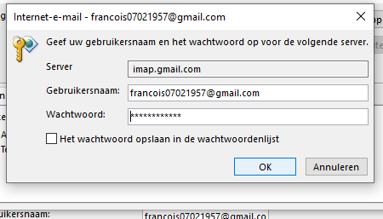

Mijn instellingen

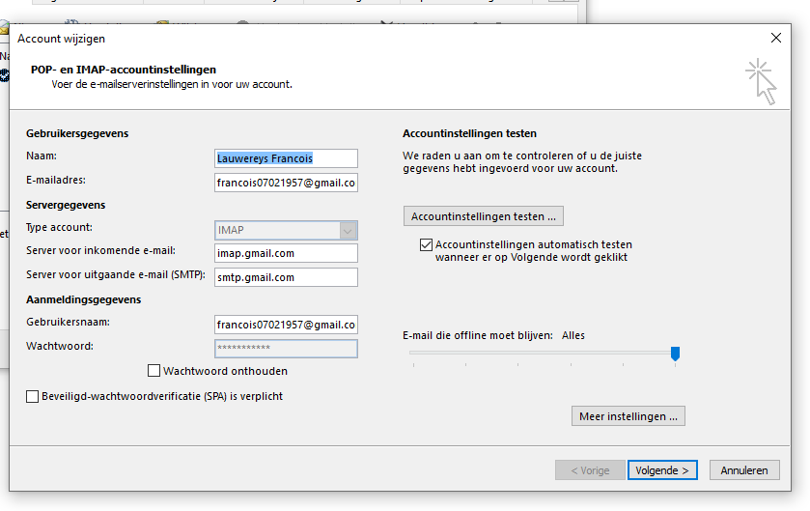

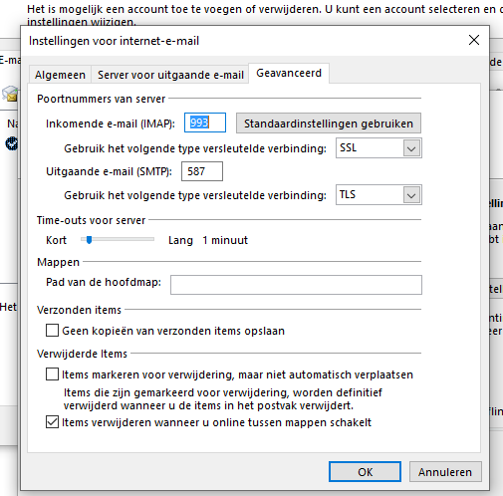

Uitgaande geprobeerd met 25 en automatisch geen resultaat.

Foutmelding : 0x800cccc0E

